Szakłak amerykański Pharmovit - zdrowie z natury
Czy wiesz, jak ważna jest prawidłowa perystaltyka przewodu pokarmowego? Szakłak amerykański to preparat marki Pharmovit, który w naturalny sposób stymuluje pracę jelit, poprawia czynność wątroby oraz wielu innych narządów. Sprawdź dlaczego warto stosować ten produkt!

Co to właściwie jest szakłak amerykański?
Szakłak amerykański czyli tzw. Cascara Sagrada to środek roślinny wykazujący bardzo łagodne działania przeczyszczające. Jest to produkt, który stymuluje wydzielanie soków trawiennych, pobudza ruchy robaczkowe jelita grubego, a także powoduje bardzo niewielkie ruchy jelita cienkiego, dzięki czemu występowanie skutków ubocznych jest bardzo mało prawdopodobne. Szakłak amerykański Pharmovit to doskonały produkt dla każdego, kto chce wesprzeć swój organizm i zadbać o swoje zdrowie.
Szakłak amerykański - korzyści
Szakłak amerykański Pharmovit działa pobudzająco na żołądek, trzustkę, a także wątrobę, wspomagając eliminację toksyn z organizmu. Oczyszcza on jelita z zalegających resztek pokarmowych, zapobiegając niebezpiecznym dla zdrowia procesom fermentacyjnym i gnilnym. Co więcej produkt ten działa przeciwzapalnie i regenerująco na błonę śluzową żołądka. Witaminy i minerały zawarte w szakłaku amerykańskim Pharmovit takie jak wapń, magnez, czy witaminy z grupy B-complex wspierają pracę organizmu i przyczyniają się do lepszego zdrowia.

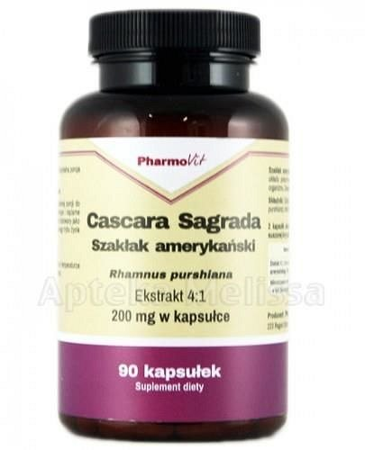
Szakłak amerykański Pharmovit dostępny jest w sklepie internetowym Body House. Zapraszamy na zakupy!

